MOÇÃO Nº 849/2019

Manifesta apelo ao Poder Executivo Municipal para que seja realizado os serviços de roçagem e limpeza e retirada de arvores, na Rua João Pereira esquina com a Rua Paulo Fraggin, do bairro Cruzeiro do Sul, neste município.
Senhor Presidente,
Senhores Vereadores,

CONSIDERANDO que, moradores do bairro Cruzeiro do Sul, esteve procurando por este vereador e relataram que a rua mencionada, está precisando em caráter de urgência da limpeza e roçagem, pois o mato encontra-se alto, trazendo incomodo;

CONSIDERANDO que, além da reclamação quanto ao mato alto e a falta de limpeza, os moradores relataram que esse espaço já não tem manutenção há muito tempo e por falta dos serviços ora solicitado, a população local sofre com o aparecimento de animais peçonhentos, como cobra e escorpiões, decorrentes ao mato alto e a falta de limpeza;

CONSIDERANDO ainda que, a atual situação de mato alto junto a Rua João Pereira esquina com a Rua Paulo Fraggin, do bairro Cruzeiro do Sul perdura há meses, sendo que munícipes relatam uma sensação de abandono por parte do Poder Executivo Municipal;

CONSIDERANDO que, precisa de que seja não somente roçagem e limpeza, mas sim trabalho com maquina reta escavadeira para retirada das arvores do local, haja vista o sentimento da população e para que possamos dar uma resposta concreta de valorização do bairro e melhora na qualidade de vida e bem-estar dos munícipes do bairro Cruzeiro do Sul.

CONSIDERANDO que a Rua João Pereira esquina com a Rua Paulo Fraggin, e via onde transita transporte público e Escolar, os motoristas estão correndo risco de vida, pois não conseguem visualizar quando vem outro veículo ao contrário, podendo ocorrer acidentes; como foto.

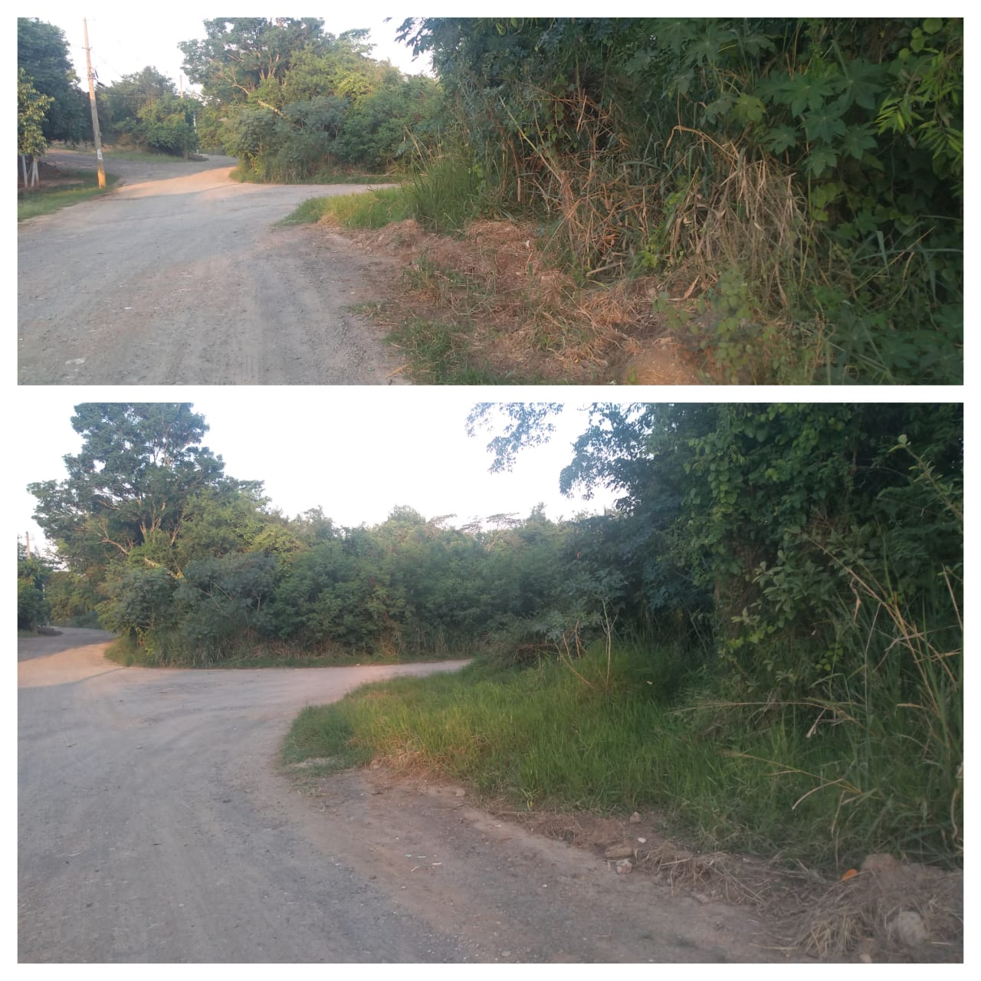
Ante o exposto e nos termos do Capítulo IV do Título V do Regimento Interno desta Casa de Leis, a CÂMARA MUNICIPAL DE SANTA BÁRBARA D’OESTE, ESTADO DE SÃO PAULO, apela ao Poder Executivo Municipal para limpeza e roçagem, e também com maquina reta escavadeira para retirada das arvores do local, na Rua João Pereira esquina com a Rua Paulo Fraggin, do bairro Cruzeiro do Sul, neste município.

Plenário “Dr. Tancredo Neves”, em 08 de novembro de 2019.

JESUS VENDEDOR

-Vereador-

